Keuring Masters 15/02/2022
Log in met uw club login via www.kbdb-online.be/admin
Ga in het menu naar “Club Administratie” en kies voor “Keuring Masters”
U krijgt volgens scherm te zien:
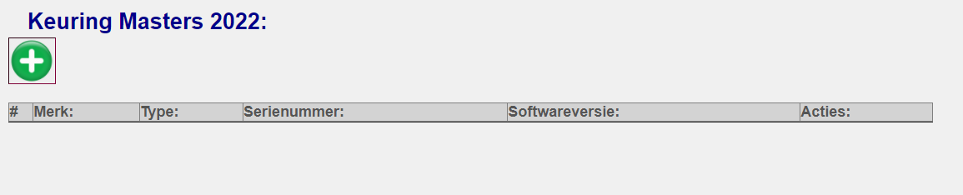
Klik op het groene plus teken om een master of slave aan de lijst toe te voegen.
U krijgt volgend scherm te zien waar u het merk, type, serienummer en de softwareversie kan invullen. Klik op “Toevoegen” om de gegevens aan de lijst toe te voegen.
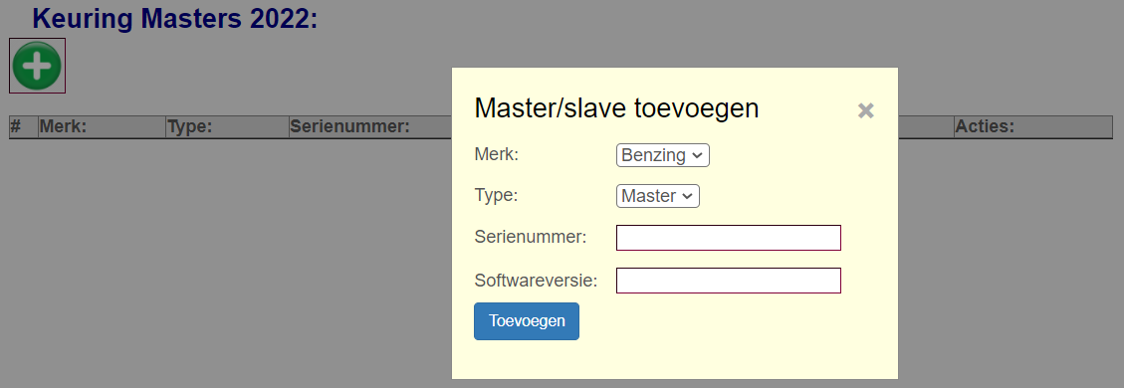
De master of slave wordt aan de lijst toegevoegd.
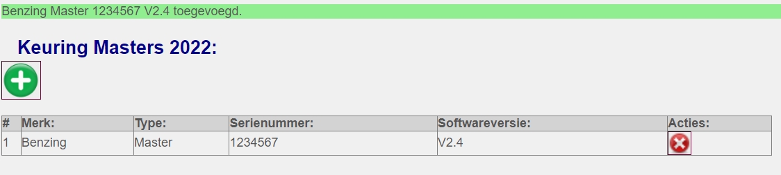
U kan achteraan op het rode kruisje klikken om de master of slave terug te verwijderen.
Door nogmaals op het groene plus teken te klikken kan u nog meer masters of slaves toevoegen.
Voeg op deze manier al uw toestellen toe, de KBDB zal op deze wijze automatisch een factuur opmaken en uw vereniging de keuringszegels bezorgen.
Ter info: Het serienummer van de master/slave kan u terug vinden op de sticker van de fabrikant aan de onderzijde van het toestel. De softwareversie kan u aflezen tijdens het opstarten nadat u de voeding heeft aangesloten.

